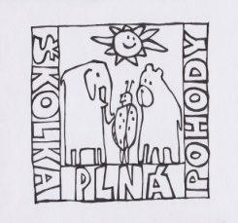
MATEŘSKÁ ŠKOLA OBRNICE, okres MOST, příspěvková organizace,
  - Nová výstavba 168, 435 21 Obrnice
  - IČO : 70982210,
  - Telefonní kontakt: 476 11 82 12, 608 76 33 66
  - e-mail: reditel@msobrnice.cz, www.msobrnice.cz

Distatnční vzdělávání pro předškoláky
Jarní probuzení 2.část
Od 21.3.2021

Jemná motorika
- Vybarvi kraslici
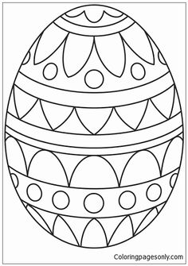

- Kraslici si vybarvi, rozstříhej podle čar a pokus se jí znovu složit

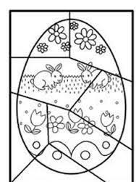

Matematická gramotnost – geometrické tvary
- Dokresli správně druhou polovinu kraslice

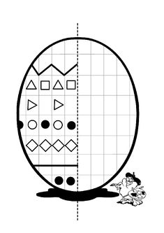

Rozvoj zrakového vnímání
- Překresli správně do druhé poloviny obrázku

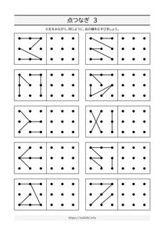

Rozvoj slovní zásoby, komunikace

- Pojmenuj obrázky
- Vytleskej a pod obrázek nakresli tolik puntíků kolik má slovo slabik

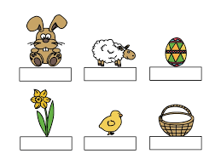

Logopedická prevence
- Postupně dětem čtěte pohádku a podle pokynů v závorce ukazujte
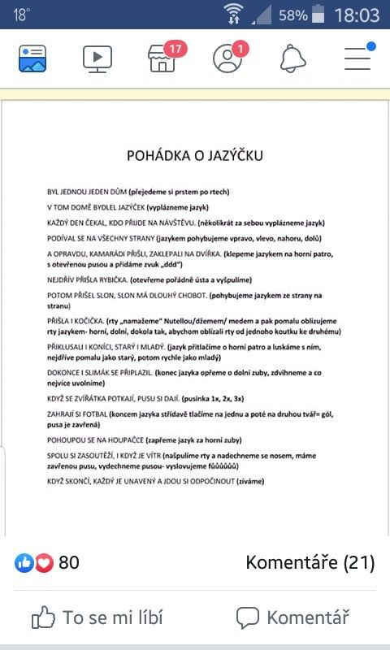
Rozdíly
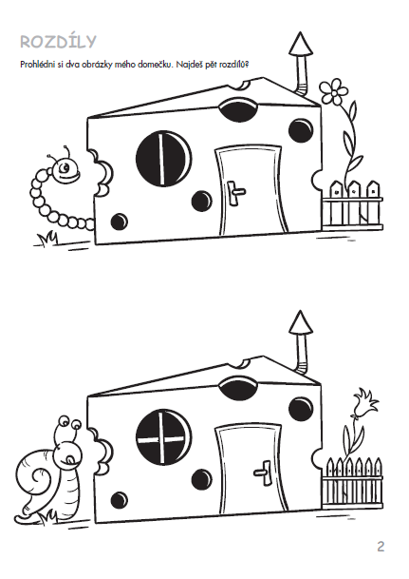
Jarní procházka
- Na procházce se kolem sebe pořádně podívejte, sledujte, jak se příroda mění a pokuste se najít co nejvíce z obrázku 😊

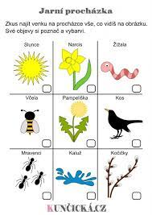
Práce s písničkou

- Vzpomínáte ještě si na tuhle písničku? pokud ano, tak si jí zazpívejte, pokud ne, připomeňte si jí, rozklikněte odkaz
- https://www.youtube.com/watch?v=_fBUMYA7_YE

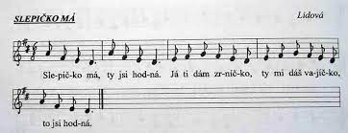

Protiklady
- Poznáš, kdo je veselý a kdo je smutný, rozstříhej obrázky v dolní části pracovního listu a nalep

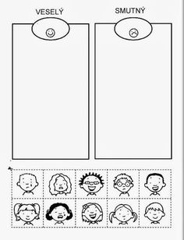

Matematická gramotnost
- Počítej vajíčka – víš kolik jich máš vybarvit? Číslice ti napoví
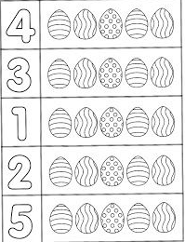

- Vajíčka vybarvěte, vystříhejte, rozstříhejte podle přerušovaných čar a skládejte k sobě správné poloviny (1 – 1 kolečko…..)

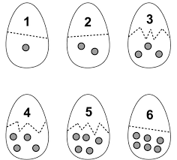
Stíny
- K obrázku vlevo najdi stín vpravo a spoj čarou

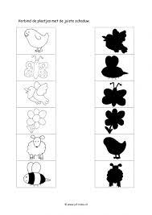

Logické myšlení
- Postupujte podle pokynů na pracovním listu
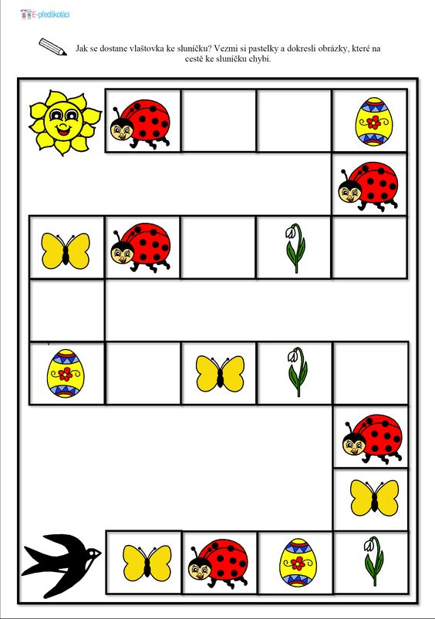

Prostorová orientace
- Rozárka na pasece uviděla krásné hřiby. V každém hříbku ale bydlel červík. Prohlédni si hříbky a zakroužkuj ty, před nimiž leží červík.
- Říkejte, kde je červík, zopakujte si pojmy nahoře, dole, před, za, vedle
- Obrázek si můžete vybarvit
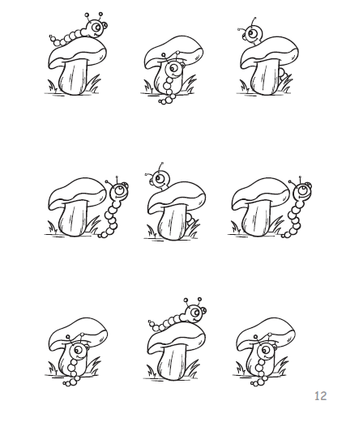
Rozvíjení slovní zásoby, pozornosti, komunikace
- Zkuste podle obrázků říkat básničku

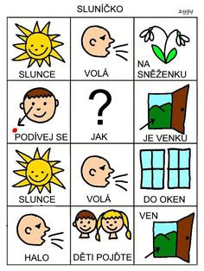

Pohybová aktivita
- Zkuste si zacvičit podle básničky

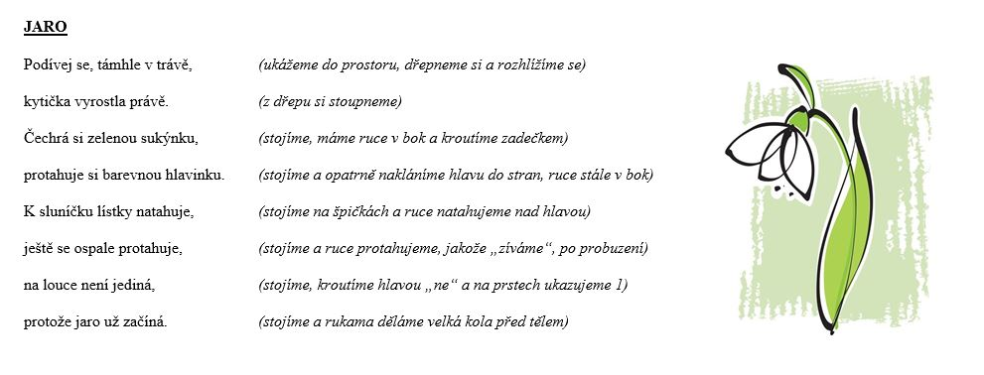

Zdroje
- http://www.rvp.cz
- predskolaci.cz
- http://www.pinterest.cz
- www.kunčická.cz
- E-předškoláci
- Veselá chaloupka

